Он дошел до Эльбы!
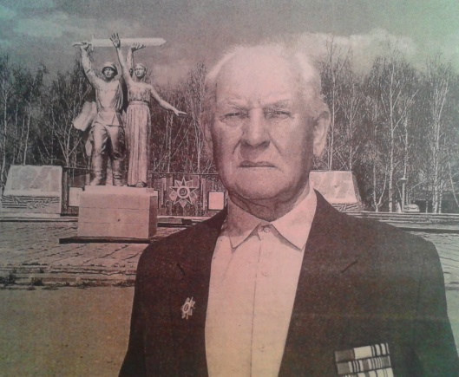
Рвались снаряды и гранаты,
И смерть глумилась над душой
Сквозь ад войны прошли солдаты,
Но мир вернули в дом родной

Ветеран Великой Отечественной войны Депутатов Сергей Иванович живет в Большом Мурашкине на улице Телицына. До войны успел закончить семь классов, работал в колхозе. В декабре 1943 года семнадцатилетним мальчишкой Сергей Иванович добровольцем ушел на фронт. Суровыми дорогами войны прошел молодой пехотинец. Первый бой его батальон принял под Минском, потом сражался с врагом в Литве. Сергей Иванович был связным, доставлял приказы и донесения командиров на передовую. Сергей Иванович принял участие в освобождении Польши, Литвы, Белоруссии, а день Победы встретил на Эльбе. После окончания войны он еще пять лет служил в составе советских войск в Германии и в отчий дом вернулся лишь в августе 1950 года. Судьба распорядилась так, что Сергей Иванович вернулся живым с войны, хотя и был ранен в ногу. Ветеран имеет много наград, в том числе Орден Отечественной войны второй степени, медали «За боевые заслуги», «За победу над Германией». Отгремели военные годы, опалили огнем молодого солдата, но по возвращению домой он сразу же устроился в строительную организацию, и бессменно работал там до самой пенсии. В 2014 году Сергею Ивановичу исполнилось 88 лет, но он и сейчас старается вести активный образ жизни.
9 мая для ветерана – день особенный и святой. Ежегодно он приходит на митинг почтить память своих погибших земляков.

Учащиеся 10 класса под руководством Житняковой О.С.

